2017届高三年级月考
数学试卷
注意事项：
1. 本试卷满分150分，考试时间120分钟，
2. 本试卷共4页。如遇缺页、漏页、字迹不清等，考生须及时报告监考老师。
一、选择题（本大题共12小题，每小题5分，满分60分.在每小题给出的四个选项中，只有一项是符合题目要求的.）
1.集合U＝{0,1,2,3,4}，A＝{1,2}，B＝{x∈Z|x²－5x＋4<0}，则∁_{U}(A∪B)＝ ( )$来&源：ziyuanku.com
A．{0,4} B．{1,2,3}
C．{0,1,3,4} D．{0}
2．复数的共轭复数是a＋bi(a，b∈R)，i是虚数单位，则点(a，b)为 ( )
A．(1,2) B．(2，－1)
C．(2,1) D．(1，－2)
3.阅读如图所示的程序框图，运行相应的程序．若输出的S为，则判断框中填写的内容可以是( )
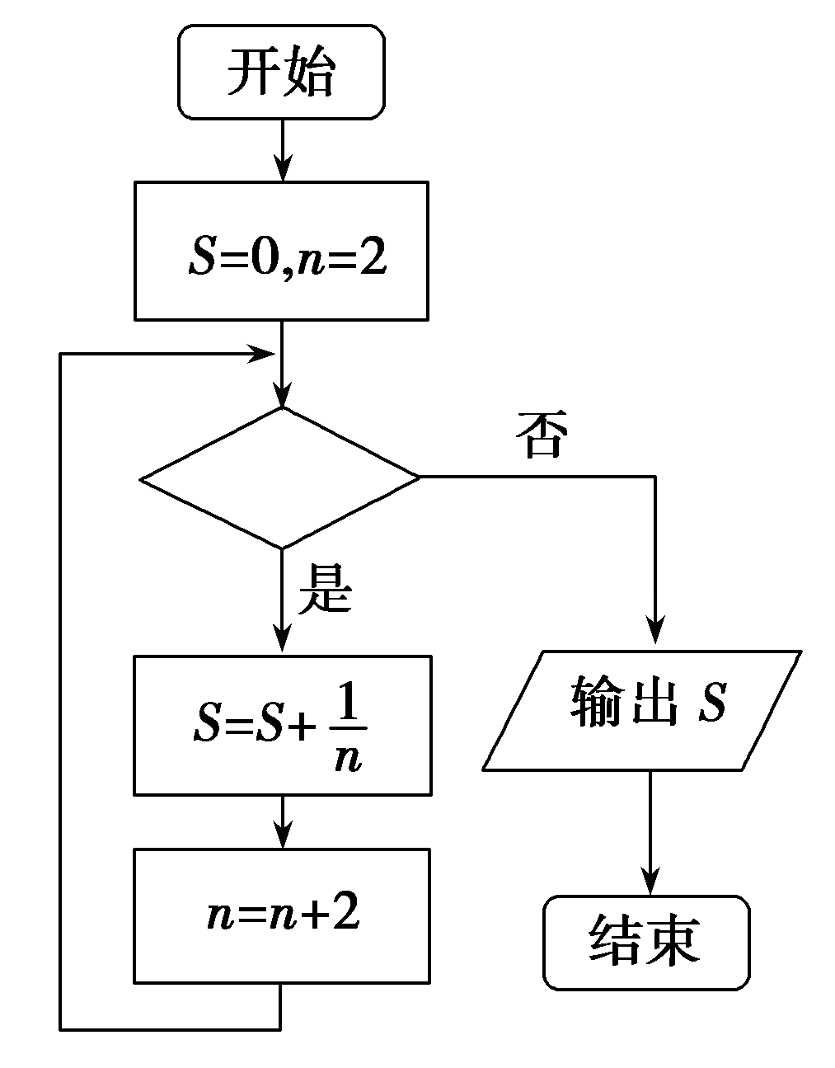

A．n＝6? B．n<6?
C．n≤6? D．n≤8?
4．设a＝0.5^{0.5}，b＝0.3^{0.5}，c＝log_{0.3} 0.2，则a，b，c的大小关系是 ( )
A．c＜b＜a B． b＜a＜c中/华-资*源%库
C．a＜b＜c D．a＜c＜b
5．设变量x，y满足则目标函数z＝2x＋3y的最小值为 ( )
A．7 B．8 C．22 D．23
6．设函数，若，则 ( )
A． B．
C． D．
7．曲线y＝1－在点(－1，－1)处的切线方程为 ( )
A．y＝2x＋1 B．y＝2x－1
C．y＝－2x－3 D．y＝－2x－2
8．“”是“”的 （ ）
A．充分不必要条件 B．必要不充分条件
C．充分必要条件 D．既不充分也不必要
9．将函数的图象向左平移$\frac{π}{4}$个单位, 再向上平移1个单位,所得图象的函数解析式是( )
A． B．
C．$y=1+\text{sin}(2x+\frac{π}{4})$ D．
10．设向量a，b满足|a＋b|＝，a·b＝4，则|a－b|＝ ( )
A． B．2
C．2 D.
11．f(x)是R上的偶函数，f(x＋2)＝f(x)，当0≤x≤1时，f(x)＝x²，则函数y＝f(x)－|log₅ x|的零点个数为 ( )
A．4 B．5
C．8 D．10

12．已知函数f(x)＝Asin(ωx＋φ)的部分图象如图所示，则φ＝ ( )
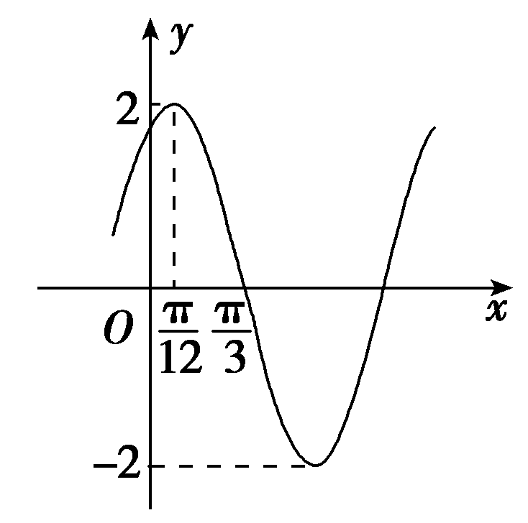
A．－ B.
C．－ D.
二、填空题：本大题共4小题，每小题5分．
13．已知函数f(x)＝axln x，x∈(0，＋∞)，其中a为实数，f′(x)为f(x)的导函数．若f′(1)＝3，则a 的值为________．
14．已知tan α＝2，则cos·cos的值为________．
15．在△ABC中，若∠A＝60°，∠B＝45°，BC＝3，则AC＝________.
16．若函数f(x)＝x³＋x²＋mx＋1是R上的单调增函数，则m的取值范围是________．

三、解答题:本大题共5小题，共计70分。解答应写出文字说明．证明过程或演算步骤
17. (本小题满分12分) 已知等差数列{a_{n}}满足a₁＋a₂＝10，a₄－a₃＝2.
(1)求{a_{n}}的通项公式；
(2)设等比数列{b_{n}}满足b₂＝a₃，b₃＝a₇.问：b₆与数列{a_{n}}的第几项相等？

中/华-资*源%库
18. (本小题满分12分) 已知函数f(x)＝2sin xsin.
(1)求函数f(x)的最小正周期和单调递增区间；
(2)当x∈时，求函数f(x)的值域．

19. (本小题满分12分) 已知a，b，c分别是△ABC的内角A，B，C所对的边，且c＝2，C＝.
(1)若△ABC的面积等于，求a，b；
(2)若sin C＋sin(B－A)＝2sin 2A，求A的值．

20. (本小题满分12分) 设函数f(x)＝(2－a)·ln x＋＋2ax.
(1)当a＝0时，求f(x)的极值；
(2)设g(x)＝f(x)－，在[1，＋∞)上单调递增，求a的取值范围．

21. (本小题满分12分) 如图，椭圆E：＋＝1(a>b>0)经过点A(0，－1)，且离心率为.
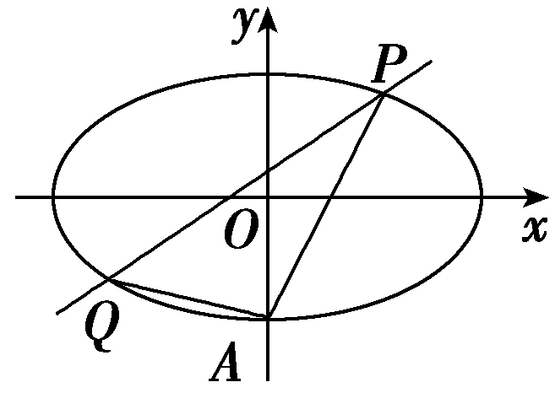
(1)求椭圆E的方程；
(2)经过点(1,1)，且斜率为k的直线与椭圆E交于不同的两点P，Q(均异于点A)，证明：直线AP与AQ的斜率之和为2.$来&源：ziyuanku.com

22. (本小题满分10分)已知直线l：(t为参数)．以坐标原点为极点，x轴的正半轴为极轴建立极坐标系，曲线C的极坐标方程为ρ＝2cos θ.
(1)将曲线C的极坐标方程化为直角坐标方程；
(2)设点M的直角坐标为(5，)，直线l与曲线C的交点为A，B，求|MA|·|MB|的值．

Ziyuanku.com
数学试卷答案
1、选择题
题号 | 1 | 2 | 3 | 4 | 5 | 6 | 7 | 8 | 9 | 10 | 11 | 12
答案 | A | C | C | B | A | D | A | A | D | C | B | D

2、填空题：13. 3 14. $\frac{1}{5}$ 15. 2 16.
17. 解：(1)设等差数列{a_{n}}的公差为d.
因为a₄－a₃＝2，所以d＝2.
又因为a₁＋a₂＝10，所以2a₁＋d＝10，故a₁＝4.
所以a_{n}＝4＋2(n－1)＝2n＋2(n＝1,2，…)．
(2)设等比数列{b_{n}}的公比为q.Ziyuanku.com
因为b₂＝a₃＝8，b₃＝a₇＝16，
所以q＝2，b₁＝4.所以b₆＝4×2^{6－1}＝128.
由128＝2n＋2，得n＝63.
所以b₆与数列{a_{n}}的第63项相等．
18. 解：(1)f(x)＝2sin x
＝×＋sin 2x＝sin＋.
函数f(x)的最小正周期为T＝π.
由－＋2kπ≤2x－≤＋2kπ，k∈Z，
解得－＋kπ≤x≤＋kπ，k∈Z，
所以函数f(x)的单调递增区间是，k∈Z.
(2)当x∈时，2x－∈，
sin∈，
f(x)∈.

19. 解：(1)∵c＝2，C＝，
∴由余弦定理得4＝a²＋b²－2abcos＝a²＋b²－ab，
∵△ABC的面积等于，
∴absin C＝，∴ab＝4，
联立，解得a＝2，b＝2.
(2)∵sin C＋sin(B－A)＝2sin 2A，
∴sin(B＋A)＋sin(B－A)＝4sin Acos A，
∴sin Bcos A＝2sin Acos A，
①当cos A＝0时，A＝；
②当cos A≠0时，sin B＝2sin A，由正弦定理得b＝2a，
联立，解得a＝，b＝，
∴b²＝a²＋c²，∵C＝，∴A＝.
综上所述，A＝或A＝.

20. [解] (1)函数f(x)的定义域为(0，＋∞)．
当a＝0时，f(x)＝2ln x$来&源：ziyuanku.com＋，∴f′(x)＝－＝.
由f′(x)＝0，得x＝，f(x)，f′(x)随x变化如下表：
x
f′(x) | － | 0 | ＋
f(x) | 减函数 | 极小值 | 增函数
故f(x)_{极小值}＝f＝2－2ln 2，没有极大值．
(2)由题意，g(x)＝(2－a)ln x＋2ax，在[1，＋∞)上单调递增，
g′(x)＝＋2a＝≥0在[1，＋∞)上恒成立．
设h(x)＝2ax＋2－a，则h(x)≥0在[1，＋∞)上恒成立，
当a＝0时，2≥0恒成立，符合题意．
当a>0时，h(x)在[1，＋∞)上单调递增，h(x)的最小值为h(1)＝2a＋2－a≥0，得a≥－2，所以a>0.
当a<0时，h(x)在[1，＋∞)上单调递减，不合题意．
所以a≥0.
21. 解：(1)由题设知＝，b＝1，结合a²＝b²＋c²，解得a＝.所以椭圆的方程为＋y²＝1.
(2)证明：设直线PQ的方程为y＝k(x－1)＋1(k≠2)，代入＋y²＝1，得(1＋2k²)x²－4k(k－1)x＋2k(k－2)＝0.
由已知Δ>0.
设P(x₁，y₁)，Q(x₂，y₂)，x₁x₂≠0，
则x₁＋x₂＝，x₁x₂＝.
从而直线AP，AQ的斜率之和
k_{AP}＋k_{AQ}＝＋＝＋
＝2k＋(2－k)＝2k＋(2－k)
＝2k＋(2－k)＝2k－2(k－1)＝2.

22. 解：(1)ρ＝2cos θ等价于ρ²＝2ρcos θ.①
将ρ²＝x²＋y²，ρcos θ＝x代入①即得曲线C的直角坐标方程为x²＋y²－2x＝0.②
(2)将代入②，得t²＋5t＋18＝0，设这个方程的两个实根分别为t₁，t₂，则由参数t的几何意义知，|MA|·|MB|＝|t₁t₂|＝18.

